Nom
Prénom
Nr. de téléphone
Membre du club

Commande à passer avant le 31 octobre 2021 via mail ou
Messenger ou SMS (voir coordonnées ci-dessous).
Paiement sur le nr de compte bancaire BE35-0688-9513-6437
ou à la livraison le 14 novembre 2021.
Une récompense sera attribuée au membre du club ayant vendu
le plus de boîtes: une récompense pour les seniors et une
récompense pour les enfants.

 |  | Prix € | Quantité | Total
700g/+-20p | Gaufres Chocolat | 6,00
700g/ +-32p | Galettes au Beurre | 6,00
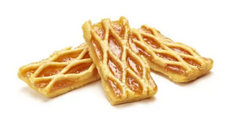  700g | Carré Confiture | 7,00
700g | Rochers de Coco | 7,00
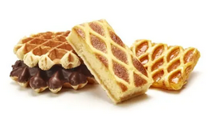  800g/20p | Assortiment | 8,00
TOTAL |  |  |  | €

